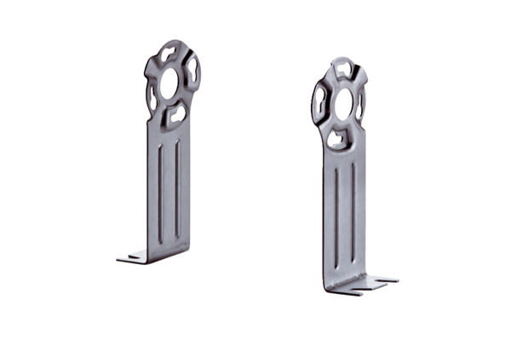Befestigungsfuß FUR 16S/20/25Verpackungseinheit: 1 StückSortiment: C
Artikelnummer: 0036.0088Hersteller: MAICO

